Niveau : |  | Date :
Œuvre : Hope | Artiste : Shepard Fairey
Domaines artistiques. | Thèmes artistiques.
Arts de l’espace. | Arts, créations, cultures.
Arts du langage. | Arts, espace, temps.
Arts du quotidien. | Arts, Etats et pouvoir.
Arts du son. | Arts, mythes et religions.
Arts du spectacle vivant. | Arts, techniques, expressions.
Arts du visuel. | Arts, ruptures, continuités
Informations sur l’œuvre  Affiche sérigraphiée de 2007.  Travail artistique réalisé pour la campagne électorale de Barak Obama.  L’affiche est collée par centaines dans les rues américaines au cours de la campagne électorale. | 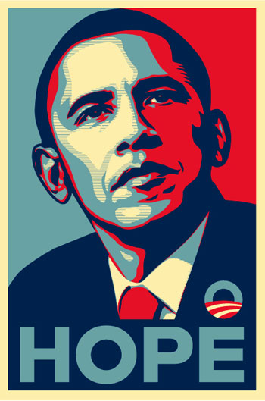

Informations sur l’artiste, biographie

Né en 1970, Shepard Fairey est encore étudiant à la Rhode Island School of Design quand il réalise en 1989 un sticker en reprenant d’un magazine une image de mauvaise qualité représentant le visage d'un catcheur français, André Roussinof, connu sous le nom d'Andre the Giant. Par dérision, il attribue à ce personnage patibulaire un "posse" (une bande de copains dans le milieu du skate), sous-titrant le pochoir de la mention "Andre has a posse". De cette plaisanterie naît un véritable phénomène : le sticker est repris, copié et affiché un peu partout dans les rues aux USA.
Il crée plus tard sa marque : « Obey ». Des milliers d’articles décorés de cette image de catcheur sont vendus.

Comment l’œuvre a-t-elle été réalisée ? (technique)

Il s’agit d’un portrait réalisé par le photographe de presse Mannie Garcia en avril 2006
Shepard Fairey reprend cette image et y fait des retouches numériques (à l’aide d’un logiciel informatique).
Il traite cette affiche comme s’il s’agissait d’une sérigraphie. Il modifie les dégradés des reliefs en aplat de couleur. On voit dans ce traitement une référence aux Marilyn d’Andy Warhol.
Il ajoute un texte dans la partie basse de l’image.

La traduction du mot anglais « Hope » en français est : ________________________________________________

Pourquoi l’œuvre a-t-elle été réalisée ?
En 2007, Shepard Fairey est chargé d’illustrer la campagne de Barrack Obama par une
affiche.
On cadre autour du sujet en le présentant dans un plan très rapproché.
Puis Shepard Fairey avec sa pratique de graphiste va colorer l’image en de larges aplats.
Shepard Fairey de façon très symbolique va emprunter sa palette au drapeau américain et travailler sur une base de bleu, blanc et rouge.
A la manière de l’artiste français Bernard Rancillac, il va partager le visage en plusieurs zones d’ombre et de lumière qu’il retranscrira par impression colorée dans la gamme de valeurs adéquates.
Ainsi, les valeurs claires seront retranscrites dans un bleu clair, les valeurs moyennes dans un bleu plus soutenus et les valeurs foncées par le rouge.
Shepard Fairey travaillera comme Roy Lichtenstein (Artiste du Pop Art ) en quadrichromie en usant de la réserve, c'est-à-dire en utilisant le blanc du papier.
Par son coté Pop-art cette affiche renvoie presque instantanément aux œuvres d’Andy Warhol et à la très connue Marilyn qui est comme Barack Obama devenu emblématique des Etats-Unis.
Le choix d’une technique s’apparentant à celle des artistes du Pop art n’est pas gratuit.

Analyse du contenu de l’image et du choix de la technique
L’affiche semble dire que Barrack Obama n’est pas le candidat d’une communauté, il n’est pas noir, Barrack Obama
est aux couleurs de la nation et comme le Pop art, Barrack Obama est avant tout américain.
Disciplines où l’œuvre a été étudiée :
En Arts Plastiques, avec Mme Garnier, pendant une séquence sur l’art engagé.
En Histoire, avec Mme Chedru

Vocabulaire technique à réutiliser : sérigraphie, numérique, aplat,

Avis personnel : _________________________________________________________________________________

______________________________________________________________________________________________

______________________________________________________________________________________________

______________________________________________________________________________________________

QUESTIONS :
1/Un mouvement artistique est cité.
Lequel ?________________________________________________________________________________________
2/Une œuvre d’art est citée plusieurs fois.
Laquelle ?______________________________________________________________________________________
3/Deux techniques différentes pour réaliser un portrait sont citées.
Lesquelles ?_____________________________________________________________________________________
4/ Pourquoi Barack Obama va-t-il choisi un tel slogan pour sa campagne électorale ?
______________________________________________________________________________________________
5/ Quel lien peut-on faire avec d’autres œuvres ? Justifiez. (ne pas reprendre d’œuvres cités dans cette fiche

